الاسم :___________ التاريخ ___________

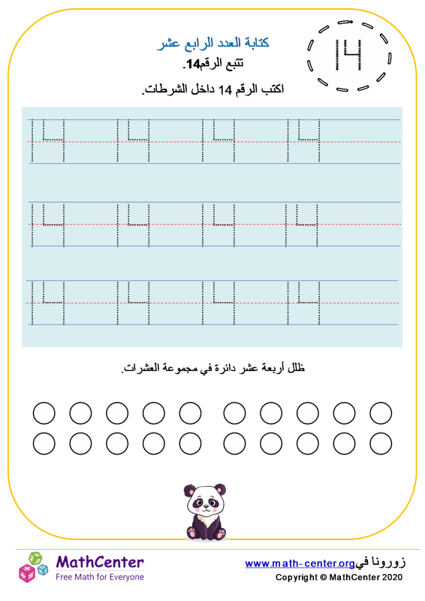

عمل ممتع